ОТЧЕТ
депутата Думы Нижнеудинского муниципального образования
перед избирателями
избирательного округа № 1 “Заречный”

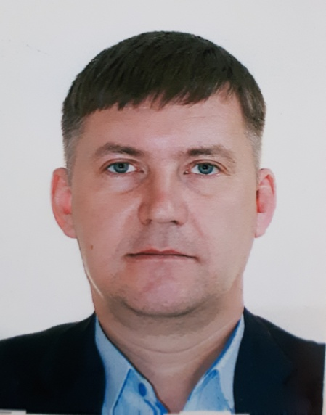
КАТАЕВ АЛЕКСЕЙ ВИКТОРОВИЧ

Дата рождения: 10.05.1973
Место рождения: город Ставрополь
Образование: высшее
Е-Mail: vbr.2017@yandex.ru

Созыв: IV созыв
Член комитета по ЖКХ, транспорту и связи
Дата избрания: 10 сентября 2017 года.

Партийная принадлежность: Беспартийный
Государственные награды, почетные звания: Нет
Участие в иных выборных органах: Член совета местного самоуправления

Место основной работы, род занятий: Индивидуальный предприниматель в сфере грузоперевозок

Отчет
о деятельности Депутата Думы
Нижнеудинского муниципального образования за 2019 год

1. Участие Депутата в заседаниях Думы городского поселения:
- всего количество заседаний – 12
- участие в заседаниях – 10
2. Участие Депутата в работе постоянных и временных комитетов и комиссий, временных рабочих групп Думы городского поселения:
- всего количество заседаний – 13
- участие в заседаниях – 9

3. Правотворческая деятельность Депутата (количество подготовленных и внесенных проектов решений Думы, поправок к ним, результатах их рассмотрения):

Отсутствует

4. Участие Депутата в выполнении поручений Думы городского поселения:

Поручения отсутствовали.

5. Количество поступивших и рассмотренных Депутатом обращений граждан, результат их рассмотрения:

1) Обращение жителей района военного городка по поводу приведения дорожного покрытия во дворах микрорайона в нормативное состояние. Произведено грейдирование силами УК Гарантия Плюс
Результат: Произведено грейдирование силами УК Гарантия Плюс
2) Обращение жителей улицы Просвещения по поводу приведения в нормативное состояние дорожного полотна.
Результат: Произведено грейдирование силами МБУ Коммунальник.

3) Обращение по поводу уличного освещения на ул. Д. Бедного.
Результат: Работы выполнены.

4) Обращение по поводу уличного освещения на территории военного городка.
Результат: Работы выполнены.
5) Множественные обращения устного характера ,которые возникали после паводка в городе и решались собственными силами.

6. Количество подготовленных Депутатом обращений, принятых по инициативе Депутата, депутатских запросов в адрес органов государственной власти и органов местного самоуправления, организаций, учреждений и мерах, принятым по ним:

7. Количество проведённых Депутатом личных приемов граждан: 15

8. Взаимодействие Депутата при осуществлении своей деятельности с организациями независимо от организационно-правовой формы, общественными объединениями, органами государственной власти, органами местного самоуправления, депутатами Государственной Думы, депутатами Законодательного Собрания:

МБУ “Коммунальник”, отдел ЖКХ администрации города Нижнеудинска, ЖКС 10/2, УК “ГАРАНТИЯ ПЛЮС”, ОГУЭП “Облакоммунэнерго” и т.д.

9. Иные формы депутатской деятельности Депутата (участие в мероприятиях, работа с населением, находящихся на территории избирательного округа депутата, акциях и благотворительной деятельности):

Участие в проведениях мероприятия “Проводы зимы” в междуречье, участие в празднование Дня Победы, участие в открытие мемориальной доски Ерыкаловой Ю.Н.

29.01.2020 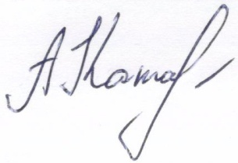 Катаев А.В.
(число, месяц, год) (подпись) (Ф.И.О. депутата)

